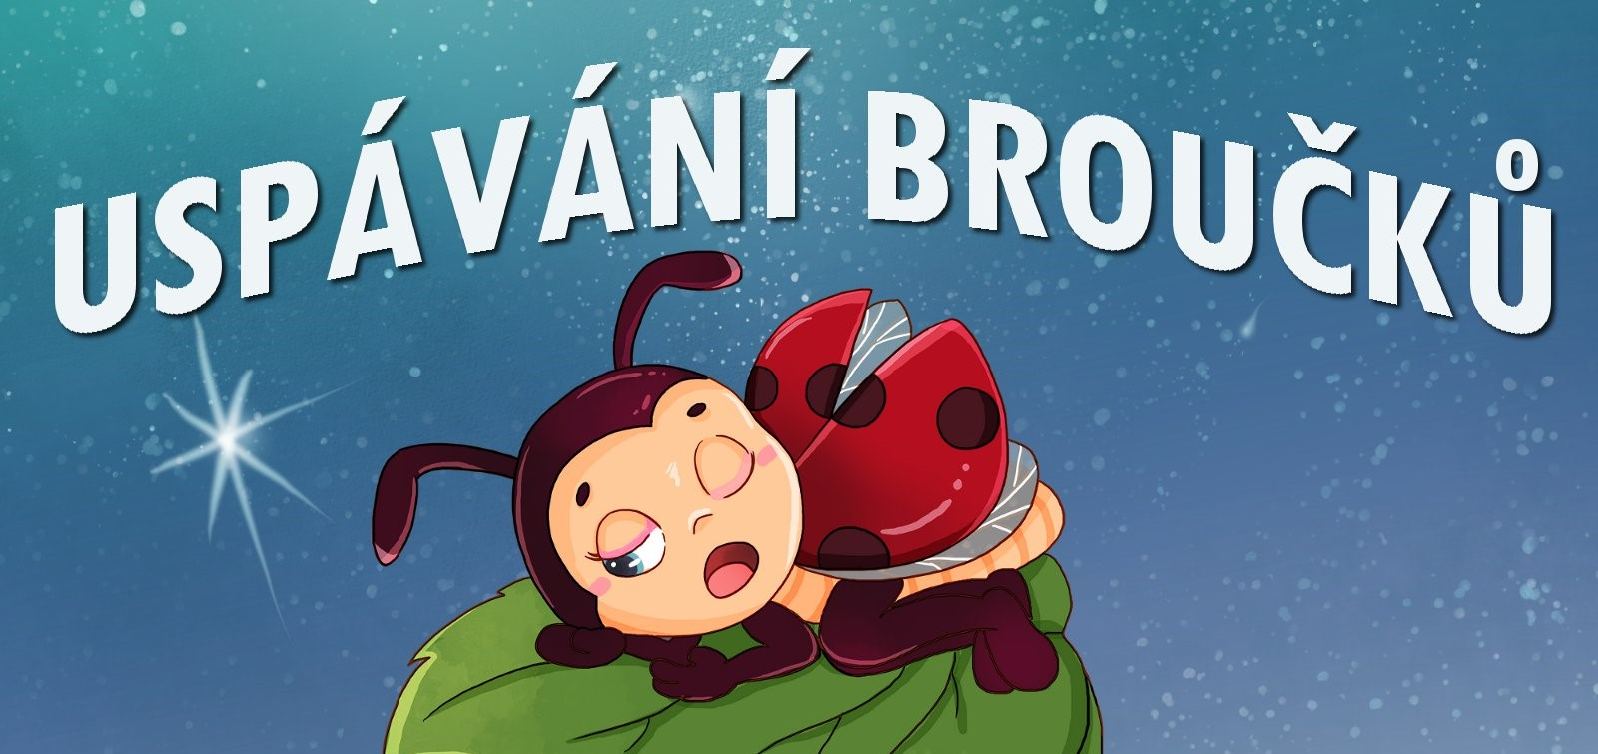

**SRDEČNĚ VÁS ZVEME VE STŘEDU 9. 11. 2022.**

**V 15,30 HODIN** BUDOU RODIČE S DĚTMI TVOŘIT V MŠ JEZDKOVICE SVÉHO BROUČKA, KTERÉHO POTÉ PONESEME SVĚTÝLKOVOU STEZKOU S ÚKOLY K DOMEČKU PRO BROUČKY. PRO DĚTI BUDE ZDARMA ČAJ A RODIČE SI MOHOU NA MÍSTĚ ZAKOUPIT OBČERSTVENÍ.